Лабораторная работа № 9

Голодные студенты

Королёв Иван Андреевич

Содержание

Список иллюстраций

Список таблиц

# 1 Цель работы

Необходимо построить модель, которая описывает студентов, обедающих пирожками

# 2 Задание

1. Построить модель
2. Сформулировать отчет о пространстве состояний
3. Построить граф состояний

# 3 Выполнение лабораторной работы

## 3.1 Построение модели

Реализация модели. Рисуем граф сети, добавляем позиции, переход и дуги. (рис. 1).

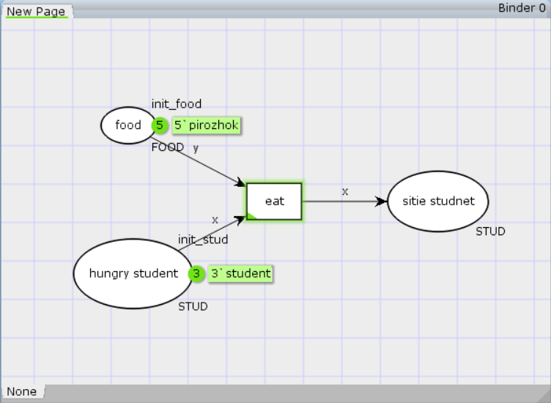

Рис. 1: Модель

Задаем новые декларации: типы фишек, начальные значений позиций и выражения для дуг. (рис. 2).

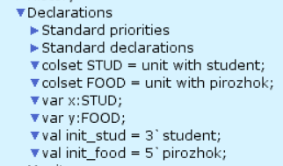

Рис. 2: Декларации

## 3.2 Отчет о пространстве состояний

Отчет о пространстве состояний (рис. 3).

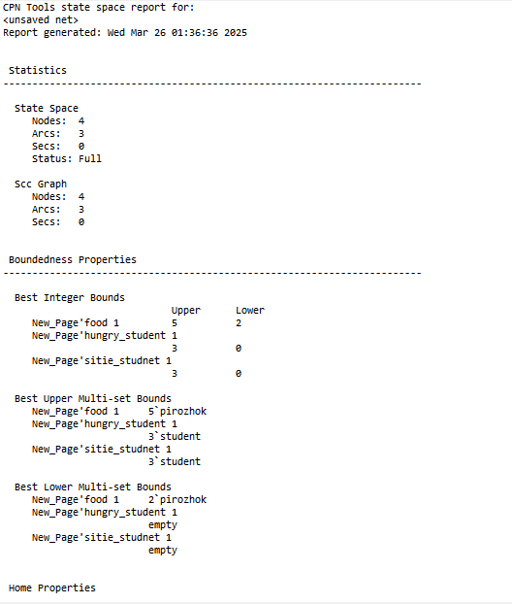

Рис. 3: Отчет о пространстве состояний

## 3.3 Граф состояний

Граф состояний. Демонстрирует, в каком состоянии находиться модель, чему равны значения переменных в определенном состоянии. (рис. 4).

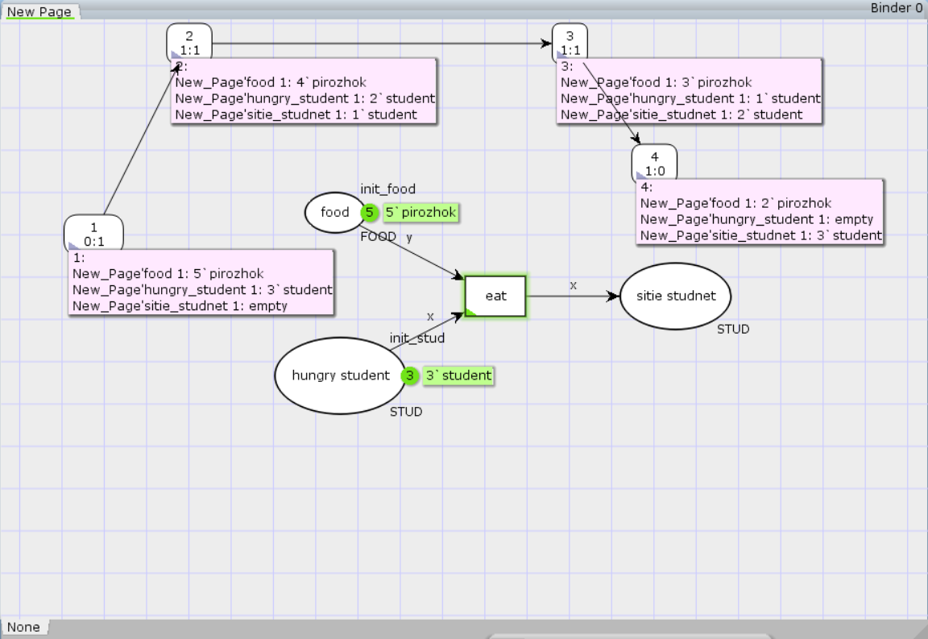

Рис. 4: Граф состояний

# 4 Выводы

Построил модель, которая описывает студентов, обедающих пирожками

# Список литературы